Развивающие игрушки и пособия можно сделать своими руками из бросового материала. Да, да, из того самого материала, который мы ежедневно выбрасываем в мусор.
Для игрушек пригодятся и пробки, и капсулы от киндер-сюрпризов, и пластиковые бутылки, и диски и многое другое.
Игрушки можно использовать в качестве тренажёров для развития мелкой моторики руки, тактильного восприятия, сенсорного развития, мышления.
В нашей группе дети активно и с удовольствием играют пособиями, которые мы создали своими руками.

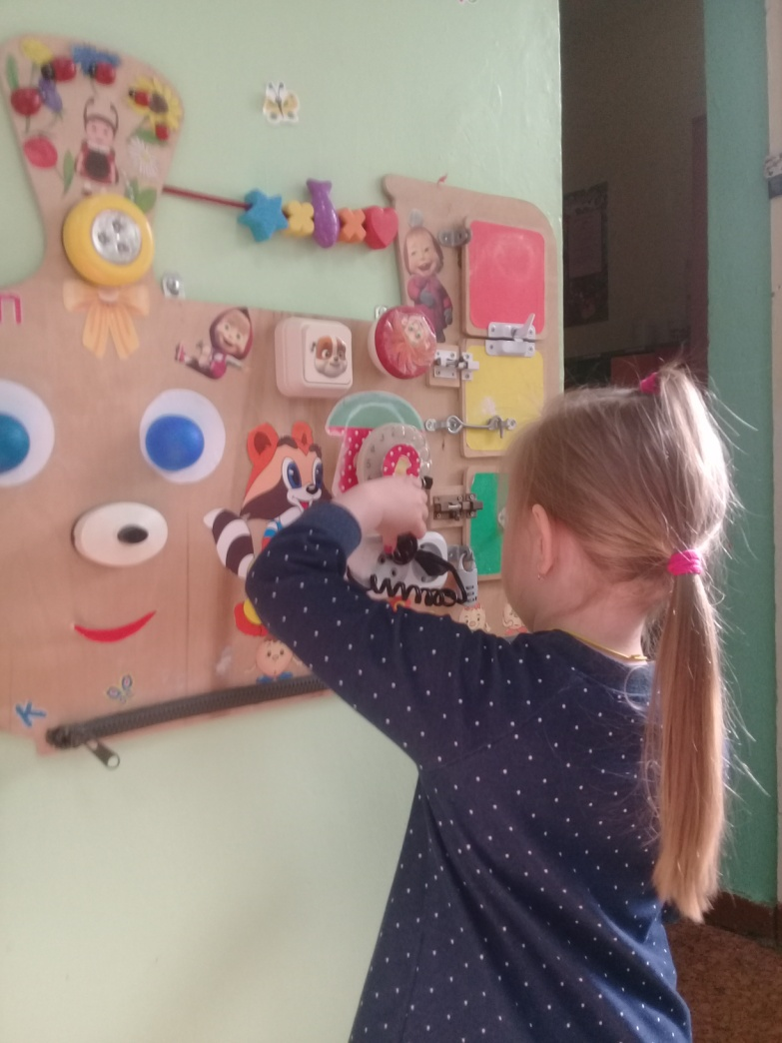
«Прищепочки»
«Биззиборд»(кусок фанеры, различные выключатели, розетка, замочки, крючки и т.д.)
(Картон и обычные
бельевые прищепки)
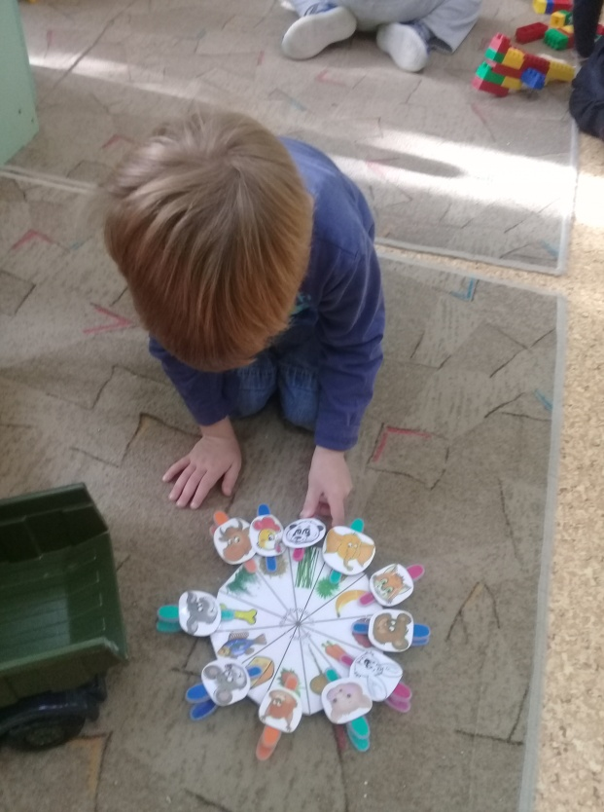

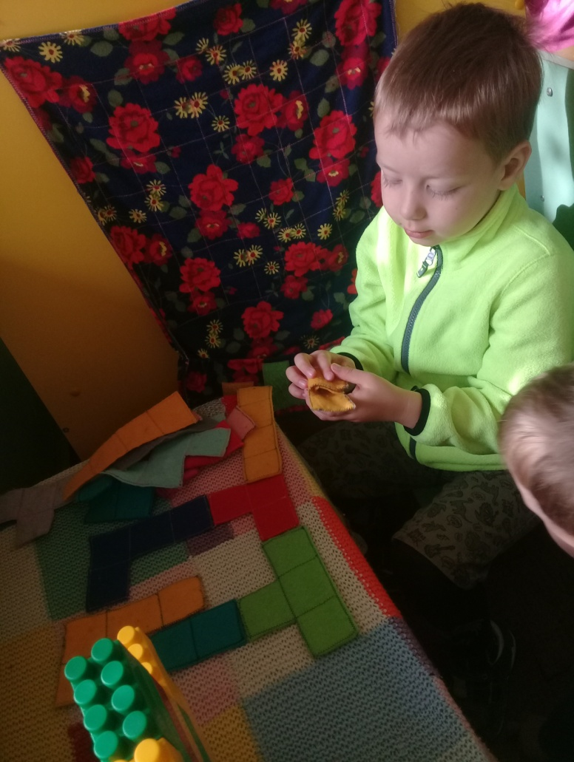
«Тетрис»( кусок фланелевой ткани и фетра)

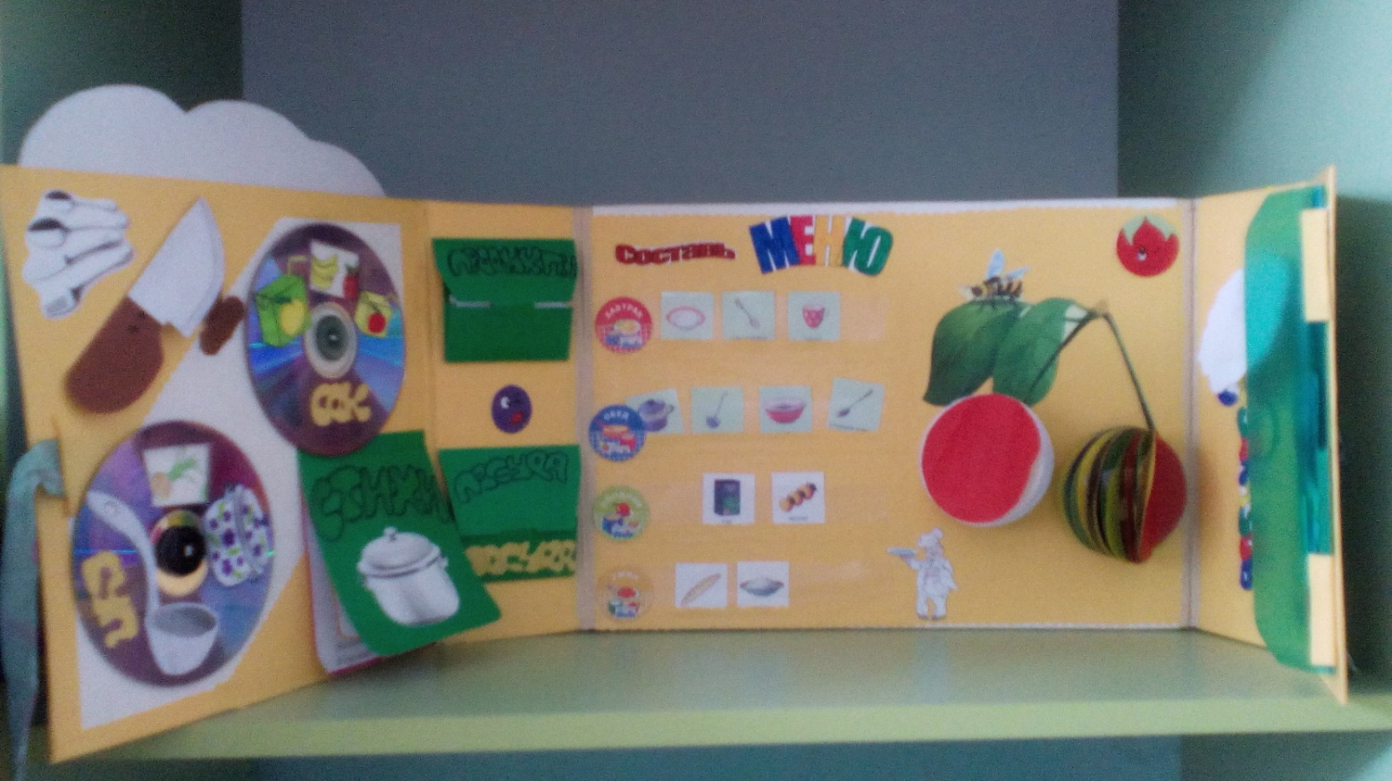

Лэпбук «Профессия повар» (Картонная папка, диски, пластиковые кармашки)

